目录

更新历史 2

一、 引言 3

(一) 编制目的 3

(二) 词汇表 3

(三) 参考资料 4

二、 产品描述 5

三、 逻辑视角 6

四、 组合视角 8

(一) 开发包图 8

(二) 运行时进程 11

(三) 物理部署 11

五、 接口视角 12

(一) 模块的职责 12

1. 项目系统模块视图 12

2. 项目系统各层的职责 12

3. 各层联系 13

(二) 用户界面层的分解 13

1. 用户界面层模块的职责 13

2. 用户界面模块的接口规范 13

3. 用户界面模块设计原理 15

(三) 业务逻辑层的分解 16

1. 业务逻辑层模块的职责 16

2. 业务逻辑模块的接口模范 16

(四) 数据层的分解 22

1. 数据层模块的职责 22

2. 数据层模块的接口规范 22

六、 信息视角 27

(一) 数据持久化对象 27

(二) 文件格式 27

# 更新历史

|  |  |  |  |
| --- | --- | --- | --- |
| **修改人员** | **修改日期** | **修改原因** | **版本号** |
| 高源 | 2017/3/4 | 提交组合视角 |  |
| 高源 | 2017/3/4 | 提交界面层接口规范 |  |
| 冯俊杰 | 2017/3/4 | 提交数据层接口规范 |  |
| 冯俊杰 | 2017/3/4 | 提交信息视角 |  |
| 龚尘淼 | 2017/3/4 | 提交逻辑层接口规范 |  |
| 冯俊杰 | 2017/3/5 | 提交逻辑视角 |  |
| 冯俊杰 | 2017/3/16 | 整合、修改所有相关文档 |  |
| 冯俊杰 | 2017/3/17 | 整合、排版 | V1.0 |

# 引言

## 编制目的

本报告详细完成对互联网酒店预订系统的概要设计，达到指导详细设计和开发的目的，同时实现测试人员及用户的沟通。

本报告面向开发人员、测试人员及最终用户编写，是了解系统的导航。

## 词汇表

|  |  |
| --- | --- |
| **缩写或单词** | **解释** |
| Quantourist | ASI小组开发的A股金融证券分析系统 |
| stock | 股票 |
| stockSituation | 股票市场温度计 |
| chart | 图表 |
| stockComparision | 股票比较 |
| increaseMargin | 涨跌幅 |
| logarithmicYield | 对数收益率 |
| logarithmicYieldVariance | 对数收益率方差 |
| adj close | 复权后的收盘指数 |
| candlestick | K线 |
| average | 均线 |
| user | 客户 |
| logIn | 登录 |
| service | 逻辑层 |
| dao | 数据层 |
| dataHelper | 数据助手 |

## 参考资料

1. 丁二玉，刘钦.计算与软件工程（卷二）[M]机械工业出版2012：134—182
2. IEEE std 1471-2000
3. A股金融证券分析系统需求规格说明文档 V1.1

# 产品描述

参考《A股金融证券分析系统需求规格说明文档》中对产品的概括描述。A股金融证券分析系统主要功能见用例图如下。

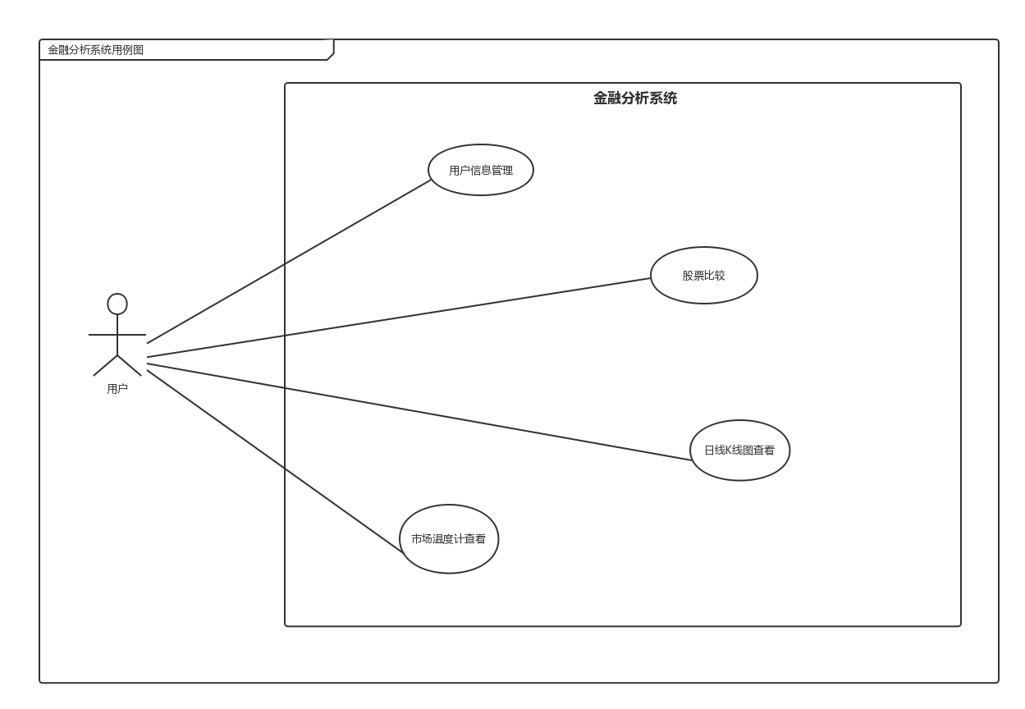

# 逻辑视角

A股金融证券分析系统中，选择了分层体系结构的风格，将系统分为3层（展示层、业务逻辑层、数据层）能够很好的示意整个高层抽象。展示层包括GUI页面的实现，业务逻辑层包含业务逻辑处理的实现，数据层负责数据的持久化和访问。分层体系结构的逻辑视角和逻辑设计方案如图1和图2所示。

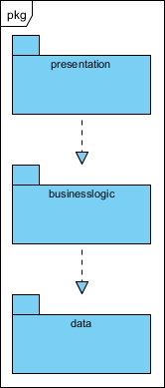

**图1：分层结构**

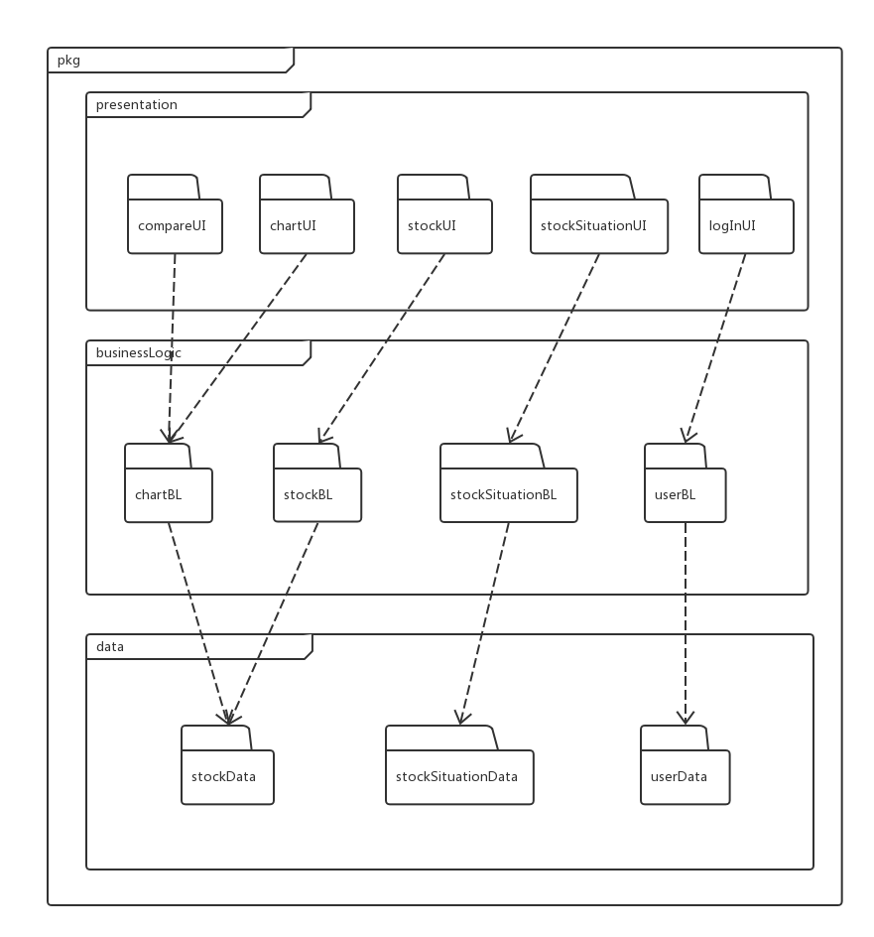

**图2：逻辑设计方案**

# 组合视角

## 开发包图

与抽象的逻辑设计相比，实现物理设计要考虑更多的实现细节，这些细节有：

1. 所有的presentation层开发包都需要使用图形类型建立界面，都要依赖于图形界面类库包。
2. 在presentation层实现时，由mainUI包负责不同参与者在整个页面之间的跳转逻辑。其他各包负责各自页面自身的功能，并由各自的controller负责自身内部页面之间的跳转逻辑。
3. 所有的data层开发包都需要进行数据持久化（例如读写数据库、读写文件等），所以它们会有一些重复代码，将重复代码独立为新的开发包dataHelper。
4. 在分层风格的典型设计中，不希望高层直接依赖于低层，而是为低层建立接口包，实现依赖倒置原则，所以应该调整为:各 presentation 层开发包(调用)依赖于逻辑层接口包 businessLogicService 包，businessLogic 层开发包也依赖于(实现了) businessLogic 层接口包 businessLogicService 包。
5. 在分层风格的典型设计中，presentation层与logic层之间、logic层与data层之间可能会传递复杂数据对象，那么相邻两层都需要使用数据对象声明，所以需要将数据对象声明独立为开发包——vo包和po包。其中vo包负责在presentation层与logic层之间传递，po包负责在logic层与data层之间传递。
6. 使用依赖倒置原则消除包的循环依赖现象，将循环依赖变为单向依赖。
7. 在项目中，初始化和业务逻辑层上下文的工作被分配到utilities包中。

***注意：在实际项目文件代码中，逻辑视角中逻辑分包的businessLogic实际为service和serviceImpl；data实际为dao和daoImpl。***

界面层氛围界面、控制器、监听、均线／K线等4个包；逻辑层主要依据逻辑分包；数据层进行整合合并，依照股票、市场温度计等实际情况进行分类。

|  |  |
| --- | --- |
| 开发（物理）包 | 依赖的其他包 |
| presentation.view | service, controller, listener, line, jfreeChart, 界面类库包, utilities, vo |
| presentation.controller | service, view, jfreeChart, 界面类库包, utilities, vo |
| presentation.listener | controller, view, 界面类库包 |
| presentation.line | service，jfreeChart, 界面类库包, utilities, vo |
| service | utilities, vo |
| service.serviceImpl | dao, service, po, vo, utilities |
| dao | utilities, po |
| dao.daoImpl | dataHelper, dao, po, utilities |
| dataHelper | po |
| dataHelper.dataHelperImpl | dataHelper, po, utilities |
| utilities |  |
| vo |  |
| po |  |
| 界面类库包 |  |
| java.javafx |  |
| java.swing,java.awt,java.2D |  |

下图为A股金融证券分析系统开发包图:

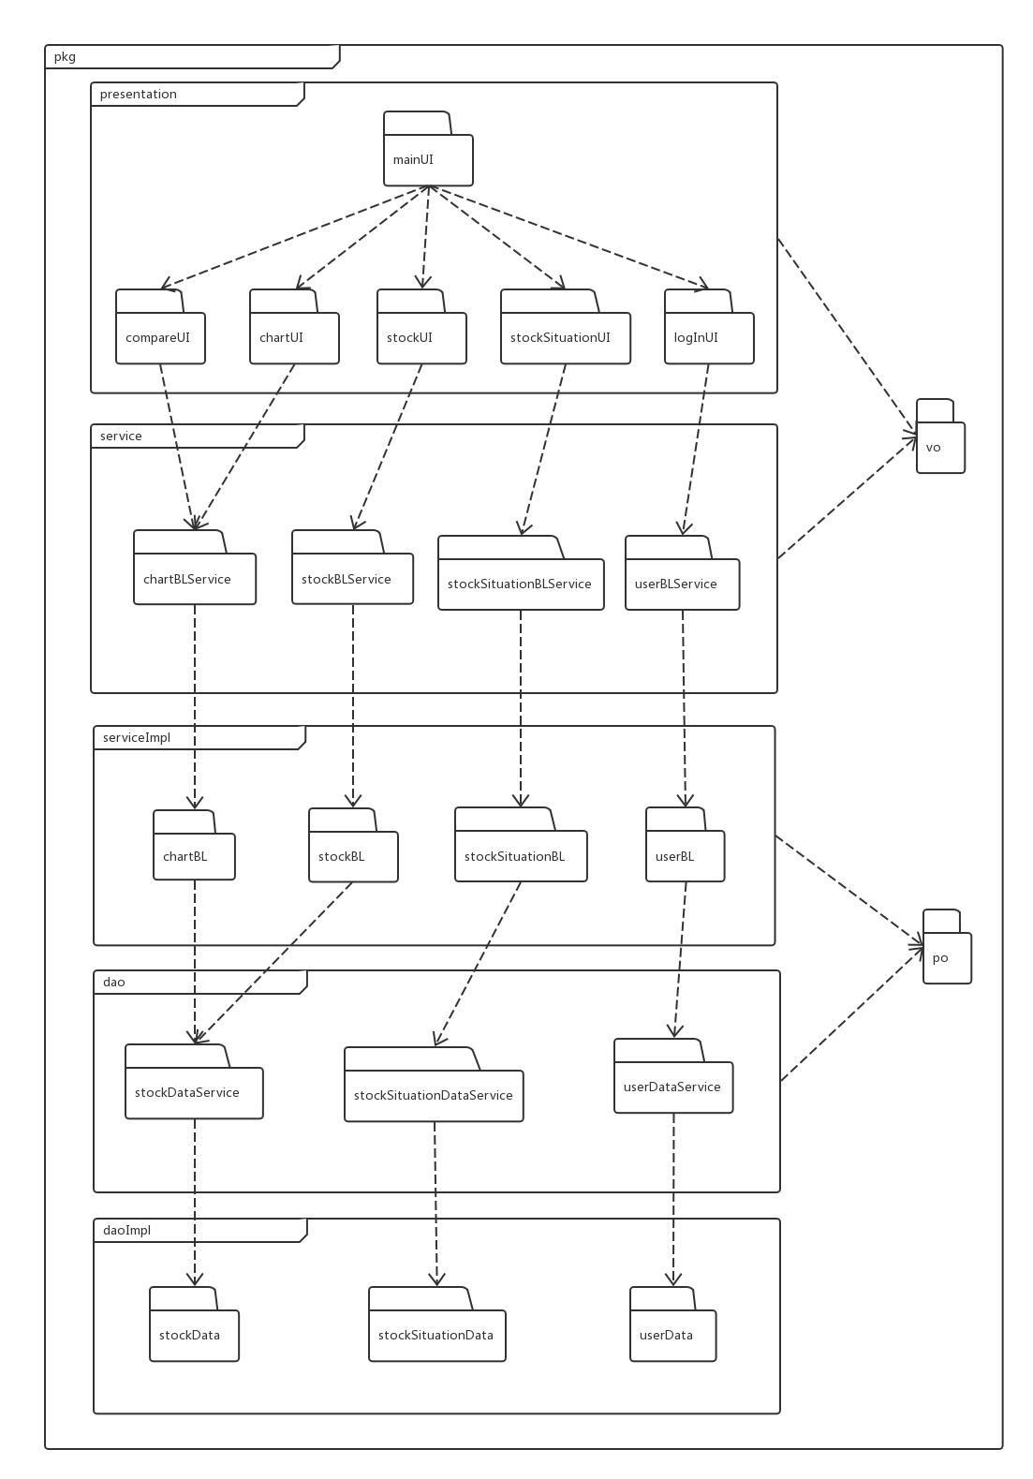

## 运行时进程

在Quantourist系统中，因为系统不联网，所有数据内置于系统中，服务器客户端为一体。故其进程图如下图所示。

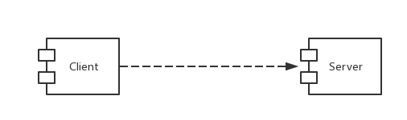

## 物理部署

Quantourist系统中用户端、服务器端构一体为一个程序。在系统JDK环境已经设置好的情况下，不需要独立部署。

# 接口视角

## 模块的职责

### 项目系统模块视图

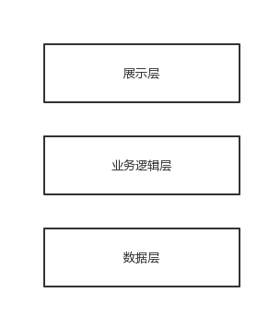

### 项目系统各层的职责

|  |  |
| --- | --- |
| 层 | 职责 |
| 用户界面层 | 基于窗口的互联网预订系统用户端用户界面 |
| 业务逻辑层 | 对于用户界面的输入进行响应并进行业务处理逻辑 |
| 数据层 | 负责数据的持久化及数据访问接口 |

### 各层联系

每一层只是使用下方直接接触的层。层与层之间仅仅是通过接口的调用来完成的。层之间调用的接口如下图所示。

|  |  |  |
| --- | --- | --- |
| **接口** | **服务调用方** | **服务提供方** |
| service.ChartService  service.StockService  service.StockSituationService  service.UserService | 用户端  展示层  （presentation） | 服务器端  业务逻辑层  （service） |
| dao.StockDao  dao.StockSituationDao  dao.UserDao | 服务器端  业务逻辑层  （service） | 服务器端  数据层  （dao） |

## 用户界面层的分解

### 用户界面层模块的职责

根据需求，系统存在6个用户界面（加粗为主界面）： **登录界面**、**注册界面**、日线K线均线显示界面，股票比较界面，股票市场温度计界面，股票总体界面。

用户界面层模块的职责

|  |  |
| --- | --- |
| 模块 | 职责 |
| Main | 界面frame，负责界面的显示和界面的跳转 |

### 用户界面模块的接口规范

1. **用户界面层模块的接口规范**

|  |  |  |
| --- | --- | --- |
| mainUI | 语法 | init(args:String[]) |
| 前置条件 | 无 |
| 后置条件 | 显示Frame |
| logInUI.logIn | 语法 | boolean logIn(String userName,String password) |
| 前置条件 | 得到界面的用户名密码 |
| 后置条件 | 成功登陆则记录该用户，否则提示原因 |
| logInUI.register | 语法 | public boolean registerUser(UserVO userVO, String password2) |
| 前置条件 | 从界面得到用户信息 |
| 后置条件 | 成功则注册成功，否则提示原因 |
| kStringPanel.getSingleStockRecords | 语法 | List<StockVO> getSingleStockRecords (ChartShowCriteriaVO chartShowCriteriaVO) |
| 前置条件 | 有效的日期和股票号码 |
| 后置条件 | 无 |
| kStringPanel.getSingleStockRecords | 语法 | List <StockVO> getSingleStockRecords(String code) |
| 前置条件 | 有效的股票号码 |
| 后置条件 | 无 |
| kStringPanel.getAveData | 语法 | Map<Integer, List <MovingAverageVO>> getAveData(ChartShowCriteriaVO chartShowCriteriaVO, List<Integer> days) |
| 前置条件 | 有效的的日期股票号，查看的均线类型 |
| 后置条件 | 无 |
| ComparePanel.getComparision | 语法 | StockComparisionVO getComparision(StockComparsionCriteriaVO stockComparsionCriteriaVO) |
| 前置条件 | 有效的日期和股票编号 |
| 后置条件 | 无 |
| ThermometerPanel.getStockStituationData | 语法 | List <PriceRiseOrFallVO> getStockStituationData(LocalDate date); |
| 前置条件 | 有效的日期 |
| 后置条件 | 无 |

1. **用户界面层模块需要的服务接口**

|  |  |
| --- | --- |
| 服务名 | 服务 |
| service.ChartService | 负责处理与股票统计、比较相关的接口 |
| service.StockService | 负责处理与股票总体相关的接口 |
| service.StockSituationService | 负责处理与股票市场温度计相关的接口 |
| service.UserService | 负责处理与用户登陆注册相关的接口 |

### 用户界面模块设计原理

项目界面拟用java的swing库、awt库、javafx库来实现。

## 业务逻辑层的分解

业务逻辑层包括多个针对界面及业务逻辑处理对象。例如对界面显示图表数据的获取和计算操作，对股票信息的获取操作，对市场温度计情况信息的获取操作和对用户信息的操作。

### 业务逻辑层模块的职责

|  |  |
| --- | --- |
| 模块 | 职责 |
| chartService | 负责处理界面显示图表信息的获取和计算 |
| stockService | 负责获取股票的具体信息 |
| stockSituationService | 负责获取和计算市场温度计的情况 |
| userService | 负责提供所有用户的注册和登录的服务 |

### 业务逻辑模块的接口模范

1. **chart模块的接口规范**

|  |  |  |
| --- | --- | --- |
| 提供的服务（供接口） | | |
| chartService.getSingleStockRecords | 语法 | List<StockVO> getSingleStockRecords(String code) |
| 前置条件 | 无 |
| 后置条件 | 系统返回指定股票的所有交易信息 |
| chartService.getSingleStockRecords | 语法 | List <StockVO> getSingleStockRecords(ChartShowCriteriaVO chartShowCriteriaVO) |
| 前置条件 | 无 |
| 后置条件 | 系统返回指定股票的所有交易信息 |
| chartService.getAveData | 语法 | Map<Integer, List<MovingAverageVO> getAveData(ChartShowCriteriaVO chartShowCriteriaVO, List<Integer> days) |
| 前置条件 | 无 |
| 后置条件 | 系统返回用户所选天数的均线图的移动平均值 |
| chartService.getAveData | 语法 | Map<Integer, List<MovingAverageVO>> getAveData(String code, List<Integer> days) |
| 前置条件 | 无 |
| 后置条件 | 系统返回用户所选天数的均线图的移动平均值 |
| chartService.getComparison | 语法 | StockComparisionVO getComparision(StockComparsionCriteriaVO stockComparsionCriteriaVO) |
| 前置条件 | 无 |
| 后置条件 | 系统返回界面所需的两只股票的比较信息 |
| 需要的接口（需接口） | | |
| 服务名 | **服务内容** | |
| stockDao.getStockData(String stockCode) | 返回指定代码股票的所有数据 | |
| stockDao.getStockData(String stockCode, LocalDate start, LocalDate end  ) | 返回指定时间段内的指定股票所有数据 | |

1. **stock模块的接口规范**

|  |  |  |
| --- | --- | --- |
| 提供的服务（供接口） | | |
| stockService.getAllStocks | 语法 | List<StockVO> getAllStocks(LocalDate date) |
| 前置条件 | 无 |
| 后置条件 | 系统返回所有股票信息列表 |
| stockService.getPrivateStocks | 语法 | Iterator<StockVO> getPrivateStocks(String userName, LocalDate date) |
| 前置条件 | 用户已经登录 |
| 后置条件 | 返回用户的自选股信息列表 |
| stockService.addPrivateStock | 语法 | public boolean addPrivateStock(String userName, String stockCode) |
| 前置条件 | 用户已经登录 |
| 后置条件 | 添加一条自选股 |
| stockService.deletePrivateStock | 语法 | public boolean deletePrivateStock(String userName, String stockCode) |
| 前置条件 | 用户已经登录 |
| 后置条件 | 删除一条自选股 |
| stockService.searchStock | 语法 | public List<StockSearchVO> searchStock(String searchString) |
| 前置条件 | 无 |
| 后置条件 | 返回符合查询条件的股票信息列表 |
| 需要的接口（需接口） | | |
| 服务名 | **服务内容** | |
| stockDao.getStockData(LocalDate date) | 返回指定日期保存的所有股票信息 | |
| stockDao.getPrivateStockData(String username,LocalDate date) | 根据用户指定的日期，返回用户自选股的数据 | |
| stockDao.addPrivateStock(String username,String stockCode) | 根据股票代码，添加一条自选股 | |
| stockDao.deletePrivateStock(String username,String stockCode) | 根据股票代码，删除一条自选股 | |
| stockDao.getAllStocksCode | 返回所有股票的代码-名称键值对 | |
| stockDao.getAllStocksFirstLetters | 返回所有股票的首字母-名称键值对 | |

1. **stockSituation模块的接口规范**

|  |  |  |
| --- | --- | --- |
| 提供的服务（供接口） | | |
| stockSituationService.getStockSituationData | 语法 | List<PriceRiseOrFallVO> getStockStituationData(LocalDate date) |
| 前置条件 | 无 |
| 后置条件 | 返回指定日期股票涨跌情况的列表 |
| 需要的接口（需接口） | | |
| 服务名 | **服务内容** | |
| stockSituationDao.getStockSituation(LocalDate date) | 返回指定日期市场温度计数据 | |

1. **user模块的接口规范**

|  |  |  |
| --- | --- | --- |
| 提供的服务（供接口） | | |
| userService.registerUser | 语法 | public boolean registerUser(UserVO userVO, String password2) |
| 前置条件 | 无 |
| 后置条件 | 返回用户是否注册成功 |
| userSerivce.modifyUser | 语法 | public boolean modifyUser(UserVO userVO) |
| 前置条件 | 用户已登录 |
| 后置条件 | 系统更新用户信息 |
| userService.checkUserInfo | 语法 | public UserVO checkUserInfo(String userName) |
| 前置条件 | 用户已登录 |
| 后置条件 | 返回用户信息 |
| userService.logIn | 语法 | boolean logIn(String userName,String password) |
| 前置条件 | 无 |
| 后置条件 | 返回用户是否登录成功 |
| userService.logOut | 语法 | public boolean logOut(String userName) |
| 前置条件 | 用户已登录 |
| 后置条件 | 返回用户是否注销成功 |
| 需要的接口（需接口） | | |
| 服务名 | **服务内容** | |
| userDao.getAllUseNames() | 获取已成功注册的所有用户的名称 | |
| userDao.add(UserPO userPO) | 添加一条用户信息 | |
| userDao.modify(UserPO userPO) | 修改一条用户信息 | |
| userDao.get(String username) | 得到一条用户信息 | |
| userDao.getLoginUserNames() | 获取所有已登录用户的名称 | |
| userDao.logIn(String username) | 添加一条已登录的用户信息 | |
| userDao.logOut(String username) | 删除一条已登录的用户信息 | |

## 数据层的分解

数据层主要给业务逻辑层提供数据访问服务，包括对于持久化数据的查找。由于持久化数据的保存可能存在多种形式：Txt文件、序列化文件、数据库等，所示抽象了数据服务。

### 数据层模块的职责

|  |  |
| --- | --- |
| 模块 | 职责 |
| stockData | 负责保存股票信息，进行查找的操作 |
| stockSituationData | 负责保存股票市场温度计信息，进行查找的操作 |
| userData | 负责保存用户信息，进行增、删、改、查的操作 |

### 数据层模块的接口规范

1. **stockData模块的接口规范**

|  |  |  |
| --- | --- | --- |
| stockDao.getStockData | 语法 | public StockPO getStockData(String stockCode, LocalDate date) |
| 前置条件 | 无 |
| 后置条件 | 无 |
| stockDao.getStockData | **语法** | public List<StockPO> getStockData(String stockCode, LocalDate start, LocalDate end) |
| 前置条件 | 无 |
| 后置条件 | 无 |
| stockDao.getStockData | **语法** | public List<StockPO> getStockData(String stockCode) |
| 前置条件 | 无 |
| 后置条件 | 无 |
| stockDao.getStockData | **语法** | public List<StockPO> getStockData(LocalDate date) |
| 前置条件 | 无 |
| 后置条件 | 无 |
| stockDao.getPrivateStockData | **语法** | public List<StockPO> getPrivateStockData(String userName, LocalDate date) |
| 前置条件 | 无 |
| 后置条件 | 无 |
| stockDao.getPrivateStocks | **语法** | public PrivateStockPO getPrivateStocks(String userName) |
| 前置条件 | 无 |
| 后置条件 | 无 |
| stockDao.addPrivateStock | **语法** | public boolean addPrivateStock(String userName, String stockCode) |
| 前置条件 | 无 |
| 后置条件 | 无 |
| stockDao.deletePrivateStock | **语法** | public boolean deletePrivateStock(String userName, String stockCode) |
| 前置条件 | 无 |
| 后置条件 | 无 |
| stockDao.getFirstDay | **语法** | public LocalDate getFirstDay(String stockCode) |
| 前置条件 | 无 |
| 后置条件 | 无 |
| stockDao.getAllStocksCode | **语法** | public Map<String, String> getAllStocksCode() |
| 前置条件 | 无 |
| 后置条件 | 无 |
| stockDao.getAllStocksFirstLetters | **语法** | public Map<String, String> getAllStocksFirstLetters () |
| 前置条件 | 无 |
| 后置条件 | 无 |

1. **stockSituationData模块的接口规范**

|  |  |  |
| --- | --- | --- |
| stockSituationDao.getStockSituation | 语法 | public StockSituationPO getStockSituation(LocalDate date) |
| 前置条件 | 无 |
| 后置条件 | 无 |

1. **userData模块的接口规范**

|  |  |  |
| --- | --- | --- |
| UserDao.add | 语法 | public boolean add(UserPO userPO) |
| 前置条件 | 无 |
| 后置条件 | 系统持久化增加该用户的数据 |
| UserDao.get | 语法 | public UserPO get(String username) |
| 前置条件 | 无 |
| 后置条件 | 无 |
| UserDao.modify | 语法 | public boolean modify(UserPO userPO) |
| 前置条件 | 无 |
| 后置条件 | 系统修改并持久化增加该用户的数据 |
| UserDao.logIn | 语法 | public boolean logIn(String userName) |
| 前置条件 | 无 |
| 后置条件 | 系统保存该用户的登录数据 |
| UserDao.logOut | 语法 | public boolean logOut(String userName) |
| 前置条件 | 无 |
| 后置条件 | 系统保存该用户的登录数据并将该用户退出 |
| UserDao.getLoginUserNames | 语法 | public Set<Object> getAllUserNames() |
| 前置条件 | 无 |
| 后置条件 | 无 |
| UserDao.getLoginUserNames | 语法 | public Set<Object> getLoginUserNames() |
| 前置条件 | 无 |
| 后置条件 | 无 |

# 信息视角

## 数据持久化对象

系统的PO类就是对应的相关的实体类，如下所示。

|  |  |
| --- | --- |
| 类名 | 包含的属性 |
| StockPO | 记录编号，日期(月/日/年)，开盘指数，最高指数，最低指数，收盘指数，成交量，复权后的收盘指数，股票代码，股票名称，市场名称，昨日收盘指数，昨日复权后的收盘指数 |
| StockSituationPO | 当日总交易量，涨停股票数，跌停股票数，涨幅超过5%的股票数，跌幅超过5%的股票数，开盘‐收盘大于5%*上一个交易日收盘价的股票个数、开盘‐收盘小于‐5%*上一个交易日收盘价的股票个数 |
| PrivateStockPO | 用户名，用户的自选股列表 |
| AveragePO | 收盘指数，股票代码，股票名称 |
|  |  |
| UserPO | 用户姓名，用户密码 |

## 文件格式

本系统采用txt保存文件。

|  |  |  |
| --- | --- | --- |
| 所属包与表名 | 内容 | 字段设计 |
| stock_records_by_code | 按股票代码分类的股票信息 | 分别为记录编号，日期(月/日/年)，开盘指数，最高指数，最低指数，收盘指数，成交量，复权后的收盘指数，股票代码，股票名称，市场名称，昨日收盘指数，昨日复权后的收盘指数。各变量之间用tab分隔。 |
| stock_records_by_date | 按股票日期分类的股票信息 | 分别为记录编号，日期(月/日/年)，开盘指数，最高指数，最低指数，收盘指数，成交量，复权后的收盘指数，股票代码，股票名称，市场名称，昨日收盘指数，昨日复权后的收盘指数。各变量之间用tab分隔。 |
| stock_situation | 股票市场温度计 | 分别为当日总交易量，涨停股票数，跌停股票数，涨幅超过5%的股票数，跌幅超过5%的股票数，开盘‐收盘大于5%*上一个交易日收盘价的股票个数、开盘‐收盘小于‐5%*上一个交易日收盘价的股票个数。各变量之间用tab分隔。 |
| privateStock | 用户自选股 | 分别为用户名称、用户自选股。各变量之间用tab分隔。 |
| shortPinyin | 股票名称的拼音缩写 | 分别为股票名称、拼音缩写。各变量之间用tab分隔。 |
| stockName-code | 股票名字与代码的对应 | 分别为股票名称、股票代码。各变量之间用tab分隔。 |
| userinfo | 用户信息 | 分别为用户名称、用户密码。各变量之间用tab分隔。 |
| Login_user | 已登录的用户 | 用户名称 |